全國高級中等學校110學年度工業類科學生技藝競賽 電腦軟體設計
壹、試卷說明:
1.請將寫好之程式原始檔依題號命名資料夾存檔，第一題取姓名_Q1(例如李小明_Q1)，第二題取姓名_Q2，依序命名存檔，
並存於C碟之資料夾”姓名_Contest”中。
2.競賽時間4小時。
3將程式及編譯成執行檔儲存在C碟之資料夾姓名_Contest。
貳、評分說明:本試卷共六題，每題配分不一。
1. 每題評分只有對與錯兩種，對則給滿分，錯則不給分(即以零分計算) 。
2. 每解答完一題上傳(程式及執行檔)，評審人員將針對該題進行測試，若解題正確則回應正確，若解題錯誤則扣該題一分至該題零分為止，答錯之題目可繼續作答。
3. 人機介面的文數字一律使使用粗體及大小為12

試題1：水平主桿樹連線系統(H-Trunk Tree Connection System) (17分)
說明：
(一) 水平主桿樹連線：使用單一水平主桿將任意分佈的多個節點連接起來，簡稱水平主桿樹 (H-Trunk Tree)。
(二) 水平主桿樹連線方法及實例展示：如下左圖所示，在10x10網格平面上任意分佈7個節點；如下中間圖所示，建置水平主桿線段 (x1,y)-(x2,y)，其x1與x2座標分別為最左邊與最右邊的節點之x座標，其y座標為7個節點之y座標總和的整數平均值；如下右圖所示，將所有節點各以垂直線連接到水平主桿線段，即可得到水平主桿樹 (H-Trunk Tree)，並計算水平主桿線段與所有垂直線段之總長度為20網格；其中最右邊的節點剛好落在水平主桿上，則其垂直線段為0。
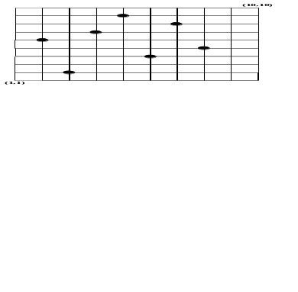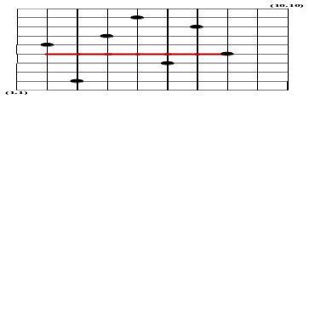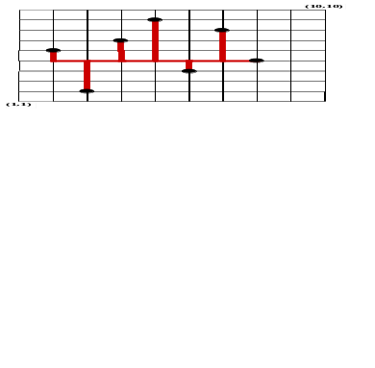
(三)系統設計：請參考以上陳述的觀念與方法，設計在10x10網格平面上連接任意分佈7個節點之「水平主桿樹連線系統」。(1)每當系統啟動，能立即產生如範例左圖所示之初始畫面。(2)每當滑鼠點選一下Random Nodes鍵，能隨機產生7個節點，每個結點的(x,y)座標範圍各限制在2~9，及任何兩個節點的x或y 座標都不允許相同，並立即清除繪圖畫布與網格數值，且重新繪出各節點位置與標示於網格平面上，如範例中間圖所示。(3)產生7個節點後，每當滑鼠點選一下H-Trunk Tree鍵，能立即得到水平主桿樹連線，再以紅色粗實線繪出所有線段及顯示總長度之網格數值，如範例右圖所示。(4) 上述可重複操作直至滑鼠點選一下Exit鍵而離開此系統。(5) 繪圖10x10方陣網格時，每個方形網格大小應為清晰可辨別，以方便人工驗證總長度的網格數值。
範例 ：
左圖為系統啟動之初始畫面，中間圖為每當滑鼠點選一下Random Nodes鍵產生任意分布7個節點，右圖為每當滑鼠點選一下H-Trunk Tree鍵立即得到水平主桿樹連線與顯示總長度之網格數值。
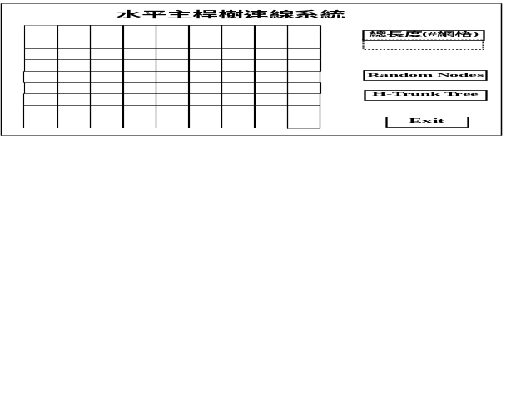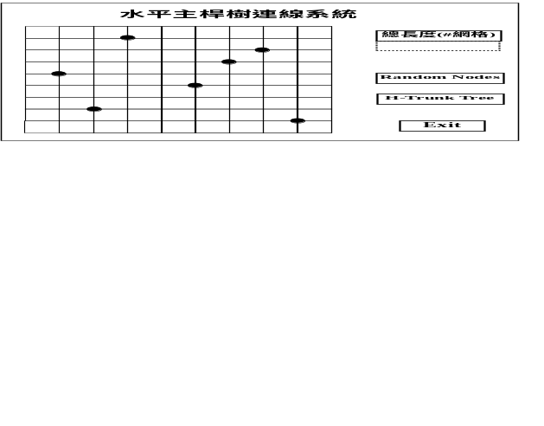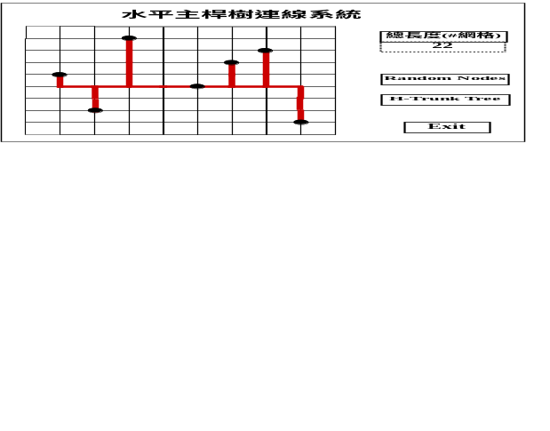

試題2：密碼強度分析器(16分)
說明:密碼強度，指一個密碼對抗猜測或是暴力破解的有效程度。
請設計一個簡單密碼分析器，其能辨別密碼安全度為強或弱。一個「強」 (strong) 密碼同時擁有以下1-3特性：
- 密碼字串長度至少 12 個字元以上。
- 密碼字串必須同時包含有英文小寫字母(‘a’…‘z’)及數字(‘0’… ‘9’)。
- 密碼英文字母的長度至少大於數字的長度，例如"gofor78home91"，英文字母的長度=9，數字的長度==4，9>4。
只滿足特性4或 5或6為弱密碼(weak)，
- 密碼字串長度n只介於8<=n<12 個字元。
- 密碼字串只含有英文小寫字母(‘a’… ‘z’)或只含有數字(‘0’… ‘9’)。
- 密碼英文字母的長度小於數字的長度，例如"12win793"，英文字母的長度=3，數字的長度==5，3<5。
請寫一個程式:
S1:從鍵盤輸入一串長度n的密碼，密碼中沒有空白，包含有英文小寫文字和數字，長度n介於8<=n<=20 。
S2:分別計算出密碼中的小寫英文字母的長度及數字的長度，例如"12win793"，英文字母的長度=3，數字的長度==5，顯示 3,5。
S3: 辨別密碼的強或弱的程度。
S4: 程式可清除及重複執行，按結束健才結束。
輸入說明:
每筆測試資料一行，從鍵盤輸入一串長度n的密碼，n介於 8<=n<=20，若超出範圍則清除並顯示重新輸入。
輸出說明:
依據輸入字串按分別長度鍵產生英文字母的長度及數字的長度，再按判斷鍵判斷密碼的強或弱(strong或 weak)如下圖之範例:
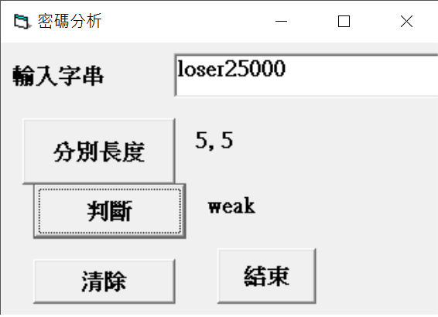 | 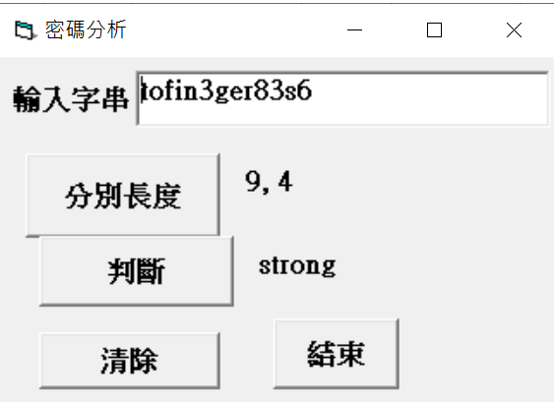
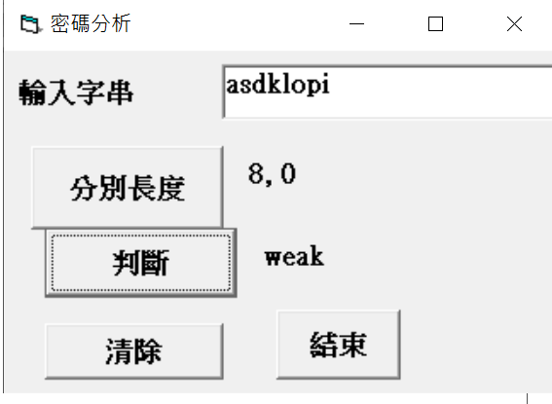 | 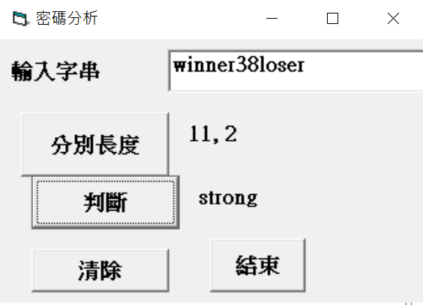

試題3：費氏數列 (Fibonacci Sequence) (17分)
費氏數列，是由一連串數字組成的比例，其中每個數字等於前面兩個數字的和；此數列運算以義大利數理學家Leonardo Pisano的暱稱Fibonacci命名，其順序是0, 1, 1, 2, 3, 5, 8, 13, 21, 34, 55以此類推。請您寫一個程式來產生第1個到第92個的費氏數列，再讓使用者選擇輸入任意兩個費氏數列，最後，再進行加法運算並輸出結果。
注意:不可以使用現成套件，程式要自己寫！
輸入說明:
讓使用者輸入1~92。

輸出說明:
輸出第1個到第92個的費氏數列，以及輸出加法運算結果。

程式功能要求：
請利用上述說明，寫一個程式，能完成以下功能要求:
- 能正確且依序產生第1個到第92個的費氏數列。
- 能讓使用者選擇輸入1~92中任意兩個費氏數列。
- 能進行使用者所選兩個費氏數列執行加法運算，並將運算結果正確顯示出來。
程式執行範例：
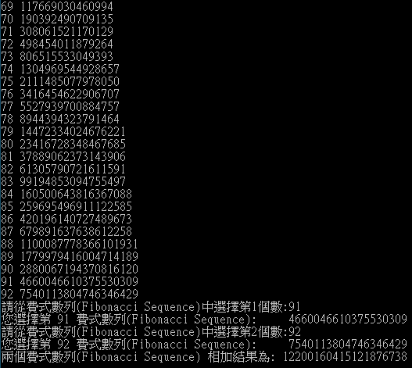
若妳（你）的程式都完成上述功能和要求，才可以要求檢查功能。

試題4：最小路徑程式(17分)
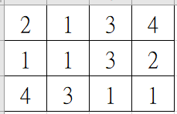
題目說明：有一張數字地圖 (以二維陣列表示)，左上角是起始點，走的時候只能往右或下走，之後要走到右下角的結束點。凡是走過某一個格子，都會消耗格子上的數字之體力，請你寫一支程式能找出最少消耗體力的路徑(稱為最小路徑)，並呈現出最小路徑及其數字總和(稱為最小路徑和)。如右圖所示的數字地圖(列數3、行數4)，其中之一的最小路徑為211311，其最小路徑和為9。

程式執行：程式需先要求輸入一個二維陣列(數字地圖)，之後程式能顯示數字地圖、所有路徑、最小路徑及最小路徑和，如下圖。<<注意：不用處理輸入錯誤的問題>>
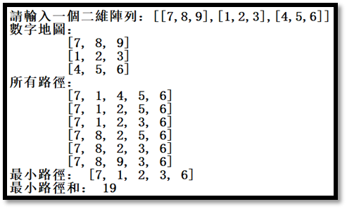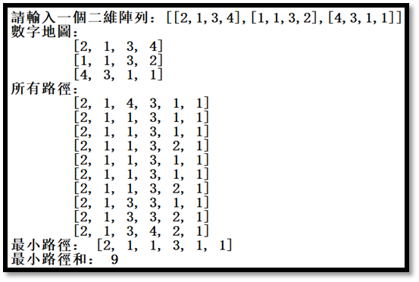
若列數加行數大於等於8，則不用顯示所有路徑，只顯示數字地圖、最小路徑及最小路徑和，如下圖。
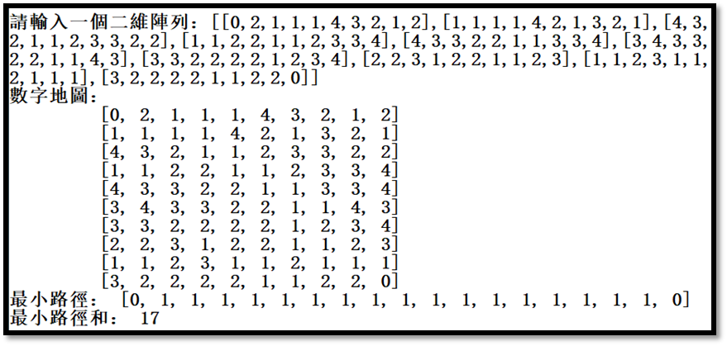
繳交檢查時，請同時提供exe執行檔。
<<注意：評判時會以其他的數字測試>>

試題5：求二個簽名字元的相似度 (17分)
有一簽名字元為BMP的二元圖形(如圖1)，從BMP圖檔截出內容的部分(如圖2)，其中下圖1與下圖2上下方向相反，下圖中的每一個點以二元值表示之，0表示黑及1表示白。我們可使用二個手寫的簽名字元的BMP圖形來做比對，比對時使用投影法及運算程序以求出它們的相似度。例如，求出的值為0.52824，則二個簽名字元的相似度為52.82%。
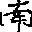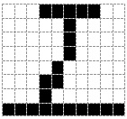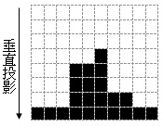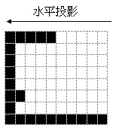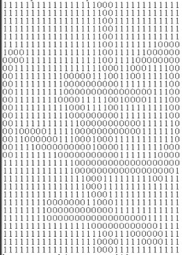
圖1 簽名字元

圖3 「工」字元
圖5 「工」字元垂直投影
圖4 「工」字元水平投影
圖2 BMP的二元圖形

投影的原理：
今有一「工」字元(圖3)，做水平投影，於y軸累積黑點點數(圖4)；做垂直投影，於x軸累積黑點點數(圖5)。

運算的程序：
求二個圖形的相似度時，在此使用投影法及相關運算程序如下：
1. 對二個圖形的x軸及y軸分別做投影，x軸及y軸各有32個元素。
2. 對二個圖形的x軸及y軸的每一個元素都做投影時，即是將其具有「0」(黑)的值做累加，即為其投影值，如圖4及圖5所示。
3. 將二個比對的圖形，其在相同座標的投影值相除可得該座標的相似度，x軸及y軸均是。
4. 對x軸而言，x軸各座標的相似度值加總，再除以座標元素的數目32，即為二個圖形x軸的相似度；對y軸亦然。
5. 將x軸的相似度與y軸的相似度相乘，即為二個圖形的相似度。
提示：
1. 為避免相除時分母為0，x軸及y軸的每一個元素的投影初始值都預設為1。
2. 在相同座標的二個投影值相除的相似度最大為1 (100%)。

執行程式：
例1：使用二個字元比較

輸入：檔案「南1.txt」及「南2.txt」
執行結果：列印如圖6。

例2：使用二個字元比較
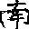
輸入：檔案「南1.txt」及「南3.txt」
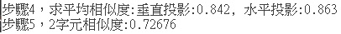
執行結果：

例3：使用二個字元比較
輸入：檔案「南2.txt」及「南3.txt」
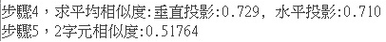
執行結果：

例4：使用二個字元比較

輸入：檔案「三1.txt」及「三2.txt」
執行結果：列印如圖7。

例5：使用二個字元比較

輸入：檔案「川1.txt」及「川2.txt」
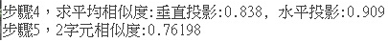
執行結果：

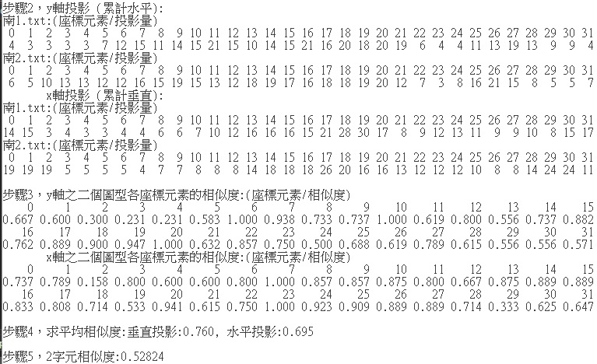
圖6 (南1.txt) 及 (南2.txt)比對相似度的過程
圖7 (三1.txt)及 (三2.txt)比對相似度的過程

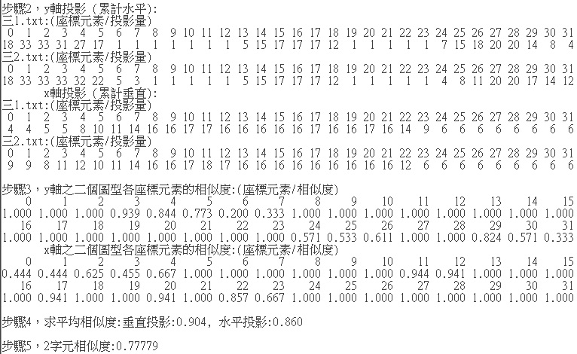

試題6：:共享停車位(16分)
【說明】:有一塊狹長形的土地，可以規劃為共享停車位，但因為只有一個出入口，同一時間只允許一輛車駛進或駛出停車場。排在後面的車輛如果預計比停在停車場內前一輛車提早離開停車場，則可以駛入停車場，否則不可以駛入停車場，不然會卡住。每一輛車會有a駛入點與b駛出的時間點[a, b]。如下圖(a)，有四輛車排隊，第一輛車[1, 10]在第1個時間點到及第10個時間點離開，因為停車場是空的，所以可以直接駛入停車場。如下圖(b)，第二輛車在第二個時間點到，預計第五個時間點駛離，因為預計比第一台車提早駛離，所以可以駛近進停車場。如下圖(c)，第三台車於第三個時間點到，但預計比第二台車晚駛離停車場，因此不可以駛進停車場，否則會卡住第二台車。如下圖(d)，因為第二輛車在第五個時間點駛離停車場，第四輛車在第六個時間點到，預計在第九個時間點駛離，因此可以駛進停車場。以這個例子而言，總共有三輛車有共享到這個停車位。
【注意】
- 因為同一時間只允許一輛車駛進或駛出停車場，所以如果有排隊中的車輛欲駛入的時間與停車場內車輛駛離的時間相同，則可以等待停車場內的車輛駛離後，再駛進停車場。
- 如果有兩輛車同時間抵達，則以排隊的順序依序考慮是否可以駛入停車場。
【舉例】
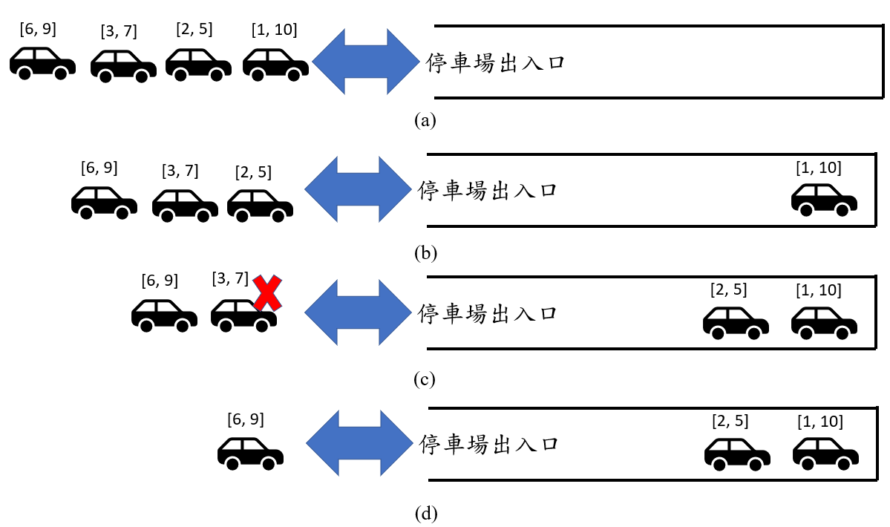
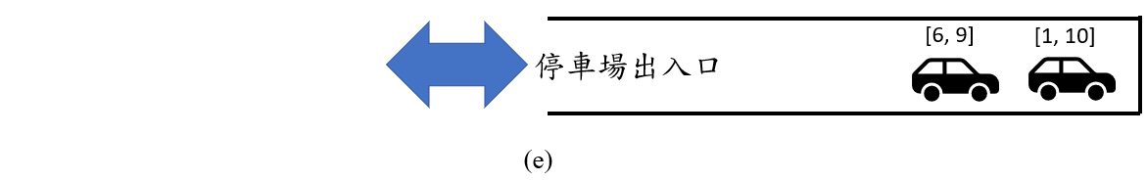
【輸入說明】:每組測資有數行資料(N, 1<=N<=10)，每一行代表排隊中的車輛駛進(in)與駛出(out)的時間(1<= in < out <=100)。
【輸出說明】:輸出共享這個車位的車輛數目。
【範例一輸入】  1 10  2 5  3 7  6 9 | 【範例二輸入】  1 10  2 5  2 7  3 6 | 【範例三輸入】  1 3  3 5  5 7  7 10
【範例一輸出】  3 | 【範例二輸出】  2 | 【範例三輸出】  4

